附件6. 中华医学会杂志社高质量指南共识类语料数据制作规范及管理办法

- 编制背景与目的
规范化和标准化语料加工流程，促进文献资源转化为语料资源，构建形成高质量医学语料数据库，支撑医学人工智能研发与医学语言模型训练，提升医疗场景下人工智能技术应用的效率和效果，并最终推动临床决策支持、智慧科研、精准医疗、健康咨询等场景的智能化升级。
- 适用范围
本规范适用于中华医学会杂志社下属期刊中收录的临床诊疗类指南共识文献和临床病例报道文献。
为更好的将大语言模型技术运用到科研论文的写作以及知识服务领域，针对不同医学文献内容，对核心知识进行问题及答案对的提取与构建，以提供给医学类大语言模型进行模型预训练，不断提升技术应用效果。
本次案例征集重点聚焦医疗健康领域，以医学期刊为核心载体，鼓励期刊编辑部组织专家团队围绕医疗场景下高质量数据集的建设方向，深入挖掘和总结各单位在数据治理、标注技术、质量管理、场景应用等方面的优秀经验和成功案例。
- 语料数据制作说明

构建来源
- 学科方向：以心内、呼吸、儿科、内分泌、神经内科为主，兼顾其他学科方向。
- 文章类型：指南共识类文献。
- 来源跨度：来源于同一篇文章。
- 结构来源：文章的标题、作者、发布时间、摘要、正文等。
- 内容类型：文本、图片、表格。

语料数据类型
- 客观类问答：指基于文章可以直接找到答案的相关问答对，包含文章中的图表等信息。
- 主观类问答：指基于文章不能直接找到答案的相关问答对，可包含需要基于文章内容理解归纳总结后生成的问答对，也可包含跨相关文章理解归纳总结后生成的问答对。

标签
为提升临床指南问答对语料在人工智能训练与评测中的准确性与安全性，本项目要求每一组问答对设置统一的语料标签。语料标签用于说明该问答所依据的指南来源、所涉及的临床环节、适用疾病及人群范围，以及推荐意见的证据等级与推荐强度。通过标签标注，可明确问答结论的适用前提，避免跨人群、跨场景误用，保障语料在模型训练与应用中的规范性与可控性。申报单位在提交问答对时，应按照要求为每组问答配套填写相应标签信息，以确保语料质量和后续使用价值。
- 语料数据制作标准

客观类问答
- 专业准确性：回复必须依据最新、权威的临床指南、共识或高质量文献，所述信息无医学错误或误导，术语和概念严格符合专业定义。
- 证据可溯源性：回答中涉及的数据、结论或推荐应能在相应指南或论文中查证，必要时附引用或指向具体章节/表格，以便验证与追溯。
- 完整覆盖度：对提出的问题若包含多个子项或多重情景，应逐一回答且不遗漏；对可能存在的变异情形（如特殊人群、合并症等）应酌情补充说明。
- 清晰明确性：回答逻辑清晰、直指要点；术语使用精准，一问多答时各要点分层次呈现；避免晦涩表达或模糊措辞，使读者快速理解。
- 可读性与结构性：答案应分段或列举要点，段落层次分明；必要时使用序号或小标题标示逻辑关系；语言流畅，便于专业人士查阅与检索。
- 实用性与可操作性：建议或结论应具有临床可行性，结合具体操作或决策路径（如诊疗流程、用药方案选择要点等），避免过于笼统或表面化阐述。
- 一致性与稳定性：同一问题在不同上下文中回答应保持一致；对同一主题的多条语料应避免内容矛盾，保证模型训练后输出稳定不冲突。
- 时效性与更新机制：依据最新指南或近年重要研究结果；对于快速变化领域（如新药、突发公共卫生事件），需标注信息发布日期并定期更新语料。
- 安全性与风险提示：如可能存在副作用、禁忌或风险因素，应在回答中明确提示；对潜在严重后果或需进一步专科评估的情况，应建议就医或咨询专家。
- 中立性与无偏性：回答应避免推广特定厂商、产品或未经验证的疗法；如引用研究或方案，应注明适用范围及局限性，防止商业或地域偏倚影响内容客观性。

主观类问答
- 专业有效性：回答依然需基于权威指南或高质量证据，但对大众健康类或患者教育场景，应兼顾浅显易懂与医学准确，不失严谨性。
- 同理心与用户导向：对患者或公众提问，应体现同理心，语气友好、尊重受众背景；在建议或指导时注意心理接受度及健康素养水平，提供可行的行动建议。
- 全面覆盖与情境适配：针对提问时涉及多方面或生活方式因素，应涵盖相关影响因素（如年龄、性别、文化背景、经济条件等），并指出不同情境下的个性化建议或需咨询的专业环节。
- 清晰易懂与结构化表达：回答应分段或使用小标题，先给出核心结论，再展开细节解释；对于非专业受众，应对专业术语给予简要解释或比喻，便于理解。
- 实用性与可执行性：建议要具体、可落地，例如生活方式改变方案、监测指标及频次、何时需要专业随访；对长期管理类问题，应提供阶段性目标和评估方法。
- 证据可追溯与引用透明：即便是科普或主观建议，也应注明其参考来源（如指南章节、权威健康教育材料或高质量研究）；对无法查证或经验性建议，应明确标注“基于临床经验”或“尚缺高质量证据”。
- 安全性与风险告知：对可能影响健康或存在潜在风险的建议，应加以风险说明和预警；如建议运动或饮食调整，应指出禁忌人群或需谨慎的情形，并建议在专业指导下实施。
- 文化与伦理敏感性：回答时需顾及不同文化背景或伦理规范（如宗教、饮食习惯），避免冲突或冒犯；对于敏感话题，应给予中立、尊重的回应。
- 情感支持与激励元素：在适当场景下，提供正向激励或情感支持语言，帮助患者或公众增强信心；同时避免虚假承诺或夸大效果。
- 可评估性与反馈机制：针对提供的建议，应给出评估进展的指标或方法，便于用户自行或在专业指导下跟踪效果；后续如需调整方案，应提示定期复查或咨询。
- 指南入选与编制流程
1、文献来源与选择标准
1）来源要求：优先采用已在中华医学期刊网或其他权威平台收录的临床指南、专家共识或技术规范性文件。
2）时效性：指南应发表于近五年内；对于重点领域若标准指南更新周期较长，也可适当考虑稍早但仍具临床代表性和权威性的版本，需在记录中注明发布时间和版本号。
3）权威性评估：核实发布机构（如国家/行业协会、国际学术组织等）及专家组组成，确保内容具备权威背书；避免采纳未经同行评审或小范围发布的不完整文本。尽量选择STAR分级较高的指南类文献。
4）主题覆盖：优选在所需领域具有广泛影响和高引用量的指南；如有多个类似指南，可通过比较内容深度、适用人群、更新频度等维度进行优先级排序。
2、问答对生成原则
1）覆盖核心要点：针对每部指南，梳理章节或条目中的关键信息（如适用人群、诊疗流程、推荐级别、禁忌与注意事项、风险提示等），确保问答对涵盖其所有核心内容与临床决策节点。
2）数量与篇幅对应：原则上，1万～5万字的指南生成约100个高质量问答；超过5万字的指南生成约200个问答；对篇幅特别精炼或高度聚焦的小型指南，可酌情减少问答数，但须保证核心要点无遗漏。
3）问题设计：问题应具备情境或临床场景导向，如“在何种条件下推荐使用X疗法？”、“若患者合并Y疾病，如何调整方案？”等；避免过于宽泛或无实际意义的提问。
4）回答要求：回答须基于指南原文准确提炼，明确说明推荐等级或证据级别；如指南表达含糊，可在回答中注明“指南未明确建议，需结合临床判断或进一步研究”；如涉及数值或阈值，应精准引用并注明出处章节。
5）图表呈现：如指南包含关键信息的图示或表格，且文字难以精准描述，可在语料中直接引用或嵌入相关图表，并注明来源和出处，确保信息完整、准确且可溯源。
3、编制流程
指南类语料编制流程如下：

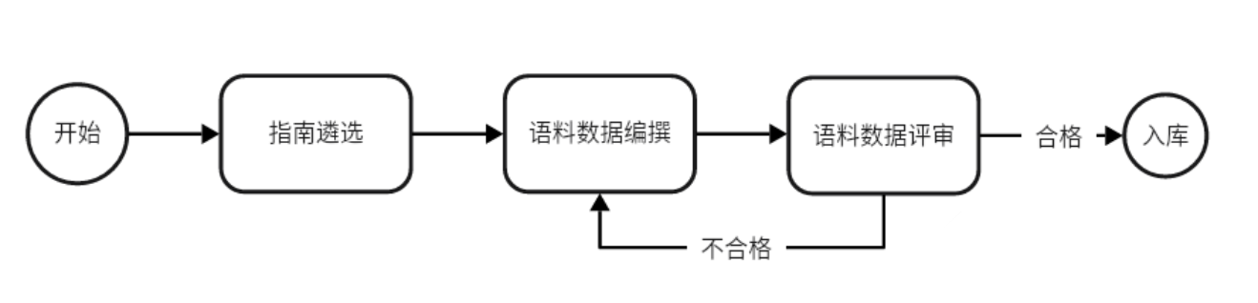
4、责任主体
基于指南的语料数据制作须至少设立三名责任人：责任编辑、执笔人和评审专家，且各自职责明确，不得跨角色执行。具体分工如下：
责任人 | 职责 | 要求
责任编辑 | 负责指南初选与立项，邀请执笔人和评审专家，统筹并监督数据制作全流程，确保进度与质量；协调各方沟通，维护项目管理文档。 | 具有领域相关的中级及以上专业技术职务。
执笔人 | 负责将指南内容拆解为符合语料数据要求的问答对，确保内容完整、逻辑清晰，并对文字表达质量负责。 | 具有领域相关的中级及以上专业技术职务。
评审专家 | 对语料数据进行科学性、准确性和完整性审核，提出修改意见；审查文字表述的专业性与合规性，确保数据可靠。 | 具有领域相关的副高及以上专业技术职务。
- 数据采集与管理系统
基于指南的语料数据的提交、评审与入库全程通过中华医学会杂志社一体化学术期刊出版服务平台（MedPress.yiigle.com）执行。执笔人通过平台提交语料数据文档，责任编辑开展初审并邀请外审专家进行同行评审；评审通过后，编辑团队依据规范进行内容加工与格式校验；经终审确认合格后，数据存档入库并纳入后续共享与应用。整个流程在平台中留存完整操作与审核记录，确保可追溯性与合规性。
- 语料数据制作示例

构建来源
文献基本信息
文题 | 国家基层糖尿病防治管理手册（2022）
关键词 | 糖尿病；管理；基层
出处 | 中华内科杂志, 2022, 61(7): 717-748
全文链接 | https://rs.yiigle.com/cmaid/1392699
DOI | 10.3760/cma.j.cn112138-20220509-00350
作者 | 中华医学会糖尿病学分会 国家基层糖尿病防治管理办公室

客观类问答
问题1 | 糖尿病的定义是什么？
标签 | 糖尿病；疾病定义；客观类
回答 | 糖尿病是一组由多病因引起以高血糖为特征的代谢性疾病，是由于胰岛素分泌和/或利用缺陷引起。长期碳水化合物以及脂肪、蛋白质代谢紊乱可引起多系统损伤，导致眼、肾、神经、心脏、血管等组织器官发生进行性病变、功能减退及衰竭；病情严重或应激时可发生急性严重代谢紊乱，如糖尿病酮症酸中毒、高血糖高渗状态等。

问题2 | 基层2型糖尿病患者降糖治疗路径是什么？  （使用了正文中的图表）
标签 | 基层2型糖尿病；治疗路径
回答 | 基层2型糖尿病患者降糖治疗路径如下图，是根据药物疗效和安全性、卫生经济学等方面的临床证据以及我国国情等因素权衡考虑后推荐的主要药物治疗路径。  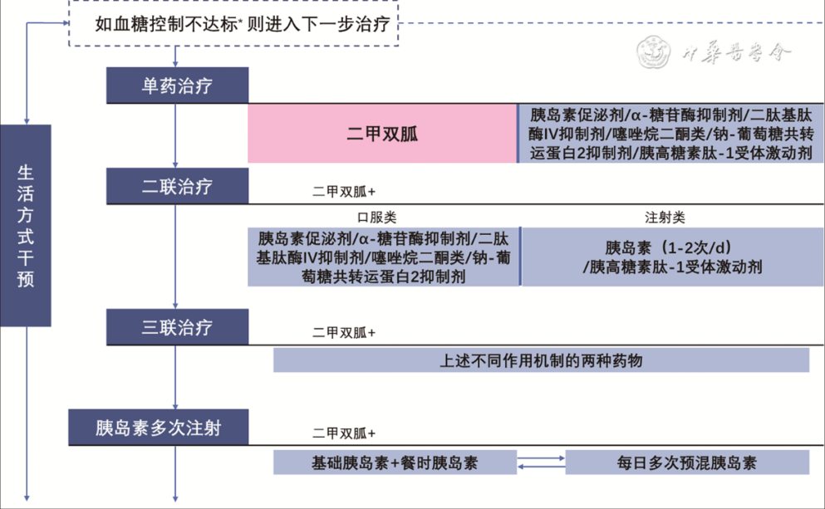

问题3 | 世界上糖尿病患者最多的国家是哪一个？
标签 | 糖尿病；流行病学
回答 | 我 国 是 世 界 上 糖 尿 病 患 者 最 多 的 国 家 ，2020 年中国居民营养与慢性病状况报告数据显示，我国成人糖尿病患病率为 11.9%，患者人数高达1.25亿。

问题4 | 糖尿病的危险因素有哪些？
标签
回答 | 糖尿病的危险因素可以分为不可干预和可干预两类。不可干预的因素主要包括年龄、家族史或遗传倾向、种族；可干预的因素主要包括糖尿病前期（最重要的危险因素）、代谢综合征（超重/肥胖、高血压、血脂异常）、不健康饮食、身体活动不足、吸烟、可增加糖尿病发生风险的药物、致肥胖或糖尿病的社会环境。我们要重点关注可干预的危险因素，通过控制这些危险因素，预防或延缓糖尿病及其并发症的发生。

问题5 | 高血糖的危害有什么？
标签
回答 | 糖尿病可以导致视网膜、肾脏、神经系统、心脑血管系统等多个靶器官的损伤，是我国失明、终末期肾病、心脑血管事件和截肢的主要病因，疾病负担沉重。同时，在病情严重或应激时可发生糖尿病酮症酸中毒、高血糖高渗状态等急性并发症，严重时可危及生命。

问题6 | 控制血糖的意义是什么？
标签
回答 | 血糖控制在糖尿病管理中具有重要意义，严格控制血糖可以降低糖尿病相关并发症的发生。英国前瞻性糖尿病研究（The UK Prospective Diabetes Study，UKPDS）结果显示，在 2 型糖尿病患者中，糖化 血 红 蛋 白 A1c（glycosylated hemoglobin A1c，HbA1c）每下降 1% 可使所有糖尿病相关终点风险和糖尿病相关死亡风险降低21%，心肌梗死风险降低14%，微血管并发症风险降低37% 。UKPDS后续随访研究结果显示，强化降糖组在强化降糖治疗结束后10年其心肌梗死风险仍较常规治疗组降低15%，全因死亡风险降低糖控制可带来远期获益13%，表明早期良好的血糖控制可带来远期获益。

问题7 | 糖尿病的典型症状是什么？
标签
回答 | 典型糖尿病症状包括烦渴多饮、多尿、多食、不明原因体重下降。

问题8 | 如何对糖尿病高危人群进行筛查指导？
标签
回答 | - 对发现的糖尿病高危人群进行有针对性的健康教育，建议其每年至少检测 1次空腹血糖，并接受医务人员的健康指导；提倡40岁及以上人群每年至少检测1次空腹血糖。  - 对筛查的糖尿病前期患者，进行有针对性的健康教育，建议其每半年至少测量1次血糖，每年到医院进行1次糖尿病诊断检测，并接受医务人员的健康指导。有条件可以开展糖尿病前期患者管理。  - 空腹血糖筛查是简单易行的方法，宜作为常规的筛查方法，但有漏诊的可能性，条件允许建议行 OGTT，同时检测空腹血糖和糖负荷后2 h血糖。  - 考虑基层医疗卫生机构筛查的可操作性，可采用以空腹毛细血管血糖作为初筛手段的分段式筛查流程：所有筛查对象先进行空腹毛细血管血糖检测；空腹毛细血管血糖<5.6 mmol/L 为初筛阴性；≥5.6 mmol/L 为初筛阳性，其中≥5.6 mmol/L 且<8.0 mmol/L 者进一步行 OGTT，≥8.0 mmol/L者仅检测空腹静脉血糖，注意识别疑似糖尿病急危症患者。

问题9 | 糖尿病患者血糖自我监测的频率和时间点是什么？
标签
回答 | 血糖监测的频率和时间要根据患者病情的实际需要来决定，兼顾有效性和便利性。监测的时间点包括餐前、餐后2h、睡前及夜间（一般为 2∶00— 3∶00）等。

问题10 | 糖尿病治疗的原则是什么？
标签
回答 | 糖尿病的治疗应遵循综合管理的原则，包括控制高血糖、高血压、血脂异常、超重肥胖、高凝状态等心血管多重危险因素，在生活方式干预的基础上进行必要的药物治疗，以提高糖尿病患者的生存质量和延长预期寿命。同时也要遵循个体化原则，根据患者的年龄、病程、预期寿命、并发症或合并症病情严重程度等确定个体化的控制目标。

问题11 | 2型糖尿病的药物治疗包括哪些？
标签
回答 | 2型糖尿病药物治疗的首选是二甲双胍。若无禁忌证且能耐受药物者，二甲双胍应一直保留在糖尿病的治疗方案中。有二甲双胍禁忌或不耐受二甲双胍的患者可根据情况选择胰岛素促泌 剂 、α-糖苷酶抑制剂 、噻唑烷二酮类（thiazolidinediones，TZDs）、二肽基肽酶Ⅳ抑制剂 （dipeptidyl peptidase Ⅳ inhibitor，DPP-4i）、钠-葡萄糖共转运蛋白2抑制剂 （sodium-glucose otransporter 2 inhibitor，SGLT-2i）或胰高糖素样 肽-1受体激动剂（glucagon-like peptide-1 receptor agonist，GLP-1RA）。

问题12 | 糖尿病患者什么时候开始胰岛素治疗？
标签
回答 | 2型糖尿病患者经过生活方式和口服降糖药联合治疗3个月，若血糖仍未达到控制目标，应及时起始胰岛素治疗。2型糖尿病患者的胰岛素起始治疗可以采用每日1~2次胰岛素皮下注射，每日1次胰岛素治疗者往往需要联合应用口服降糖药物。对于HbA1c≥9.0%或空腹血糖≥11.1 mmol/L同时伴明显高血糖症状的新诊断2型糖尿病患者可考虑短期（2周至3个月）胰岛素强化治疗或及时转诊。

问题13 | 糖尿病患者需要抗血小板治疗吗？
标签
回答 | 糖尿病合并动脉粥样硬化性心血管疾病者，建议使用阿司匹林进行抗血小板治疗。在应用过程中应充分评估出血风险，活动性胃溃疡或消化道出血、过敏者禁用。阿司匹林过敏的动脉粥样硬化性心血管疾病患者，可使用氯吡格雷。阿司匹林抗血小板治疗的推荐剂量为75~150 mg/d，氯吡格雷的推荐剂量为75 mg/d。

问题14 | 糖尿病的分型有哪些？
标签
回答 | 采用世界卫生组织（WHO）1999年糖尿病的分型体系，将糖尿病分为 4种类型，即 1型糖尿病（分免疫介导性和特发性）、2型糖尿病、特殊类型糖尿病和妊娠期糖尿病。

问题15 | 糖尿病患者的饮食原则是什么？
标签
回答 | - 合理饮食，吃动平衡，有助于血糖的良好控制。  - 主食定量，粗细搭配，提倡低血糖指数的主食。  - 多吃蔬菜，水果适配，种类和颜色要丰富多样。  - 常吃鱼禽，蛋肉适量，限制加工肉类制品摄入。  - 奶类豆类，天天要有，零食加餐按需合理选择。  - 清淡饮食，少油低盐，应当足量饮水且不饮酒。  - 定时定量，细嚼慢咽，根据实际情况少食多餐。

问题16 | 糖尿病患者运动治疗的禁忌是什么？
标签
回答 | 糖尿病酮症酸中毒；空腹血糖>16.7 mmol/L；糖尿病合并增殖性视网膜病变、严重的肾病、严重的心脑血管疾病（不稳定性心绞痛、严重心律失常、短暂性脑缺血发作）；糖尿病合并急性感染等。

问题17 | 糖尿病高危人群都有哪些？
标签
回答 | 具有下列任何一个及以上的糖尿病危险因素者，可视为 2 型糖尿病高危人群 ：（1）有糖尿病前期史；（2）年龄≥40岁；（3）BMI≥24 kg/m² 和/或向心性（中心型）肥胖（男性腰围≥90 cm，女性腰围≥85 cm）；（4）一级亲属（父母、同胞、子女）有糖尿病史；（5）缺乏体力活动者；（6）有巨大儿分娩史或有GDM病史的女性；（7）有多囊卵巢综合征病史的女性；（8）有黑棘皮病者；（9）有高血压史，或正在接受降 压 治 疗 者 ；（10）HDL-C<0.90 mmol/L 和/或 TG> 2.22 mmol/L，或正在接受调脂治疗者；（11）有动脉粥 样 硬 化 性 心 血 管 疾 病 （atherosclerotic cardiovascular disease，ASCVD）史；（12）有类固醇类药物使用史；（13）长期接受抗精神病药物或抗抑郁药物治疗。

主观类问答
问题18 | 糖尿病的整体治疗包括哪些？
标签
回答 | 在饮食方面，合理饮食，吃动平衡，主食定量，多吃蔬菜，多吃鱼禽，鱼类豆类，定时定量，清淡饮食，应贯穿整个糖尿病治疗的始终；在药物方面，2型糖尿病药物治疗的首选是二甲双胍。若无禁忌证且能耐受药物者，二甲双胍应一直保留在糖尿病的治疗方案中。有二甲双胍禁忌或不耐受二甲双胍的患者可根据情况选择胰岛素促泌剂、α-糖苷酶抑制剂、噻唑烷二酮类 、二肽基肽酶Ⅳ抑制剂、钠-葡萄糖共转运蛋白2抑制剂或胰高糖素样肽-1受体激动剂和胰岛素；在运动方面，提倡低、中等强度运动［50%~70% 最大心率（220-年龄），运动时有点费力，心跳和呼吸加快但不急促］，适应中等强度后可循序渐进地进行较大强度运动，有氧运动为主，每周约150 min，辅以每周2~3次抗阻运动；在降压治疗方面，糖尿病合并高血压患者，在安全达标的前提下降压目标应<130/80 mmHg，降压药物选择时应综合考虑降压疗效、对心脑肾的保护作用、安全性和依从性以及对代谢的影响等因素。ACEI 或 ARB 为糖尿病合并蛋白尿或慢性肾脏病患者的首选药物；在降脂治疗方面，进行调脂药物治疗时，LDL-C目标值：有明确ASCVD病史患者 LDL-C<1.8 mmol/L，无 ASCVD 病史的糖尿病患者LDL-C<2.6 mmol/L，临床首选他汀类调脂药物；在抗血小板治疗方面，糖尿病合并动脉粥样硬化性心血管疾病者，建议使用阿司匹林进行抗血小板治疗。在应用过程中应充分评估出血风险，活动性胃溃疡或消化道出血、过敏者禁用。阿司匹林过敏的动脉粥样硬化性心血管疾病患者，可使用氯吡格雷。阿司匹林抗血小板治疗的推荐剂量为75~150 mg/d，氯吡格雷的推荐剂量为75 mg/d。

问题19 | 糖尿病的慢性并发症及治疗？
标签
回答 | 糖尿病的慢性并发症包括糖尿病肾病，主要包括生活方式干预治疗，优质蛋白为主营养治疗，控制血糖、血压、血脂，透析治疗和移植；糖尿病视网膜病变，主要包括控制血糖、血压和血脂，眼科治疗；糖尿病周围神经病变，主要包括血糖控制，神经修复，改善微循环，抗氧化应激，醛糖还原酶抑制  剂，疼痛管理等治疗；糖尿病下肢动脉病变与足病，其治疗比较困难，以预防为主，一级预防是筛查糖尿病足的高危因素，二级预防是指导患者运动康复锻炼，时间至少持续3~6个月以及给予相应的抗血小板药物、他汀类调脂药、ACEI及血管扩张药物治疗，三级预防是减轻缺血引起的疼痛、促进溃疡愈合、避免因肢体坏死而导致的截肢、提高生活质量。

问题20 | 应该怎样预防糖尿病的发生？
标签
回答 | 减轻5%的体重；每天走路35分钟；吃肉前喝两勺醋；多吃高纤维食物；多喝咖啡；一周吃快餐不超过2次；火腿香肠要少吃；肉桂有助降血糖；做事前3次深呼吸；睡眠在6-8小时之间；甩掉孤独；定期体检；多吃全谷物食物；每天喝一杯茶或咖啡；少吃红肉。

- 编制单位及修订时间
编制单位：中华医学杂志社 联合国家新闻出版署医学期刊知识挖掘与服务实验室。
本规范编制日期：2025年6月15日。
最新修订日期：2026年1月8日。

